**Documents Ordering Application**

Prototype Link : <https://xd.adobe.com/view/bde1e915-63c5-4851-b84d-8e2e5b723d3e-e8b2/>

**ระบบสำหรับนักศึกษา**

ประกอบไปด้วย

1. Login Screen

3. Documents Detail Screen

5. Profile Screen

2. Home Screen

4. Your Orders Screen

6. Change Password Screen

1. Login Screen

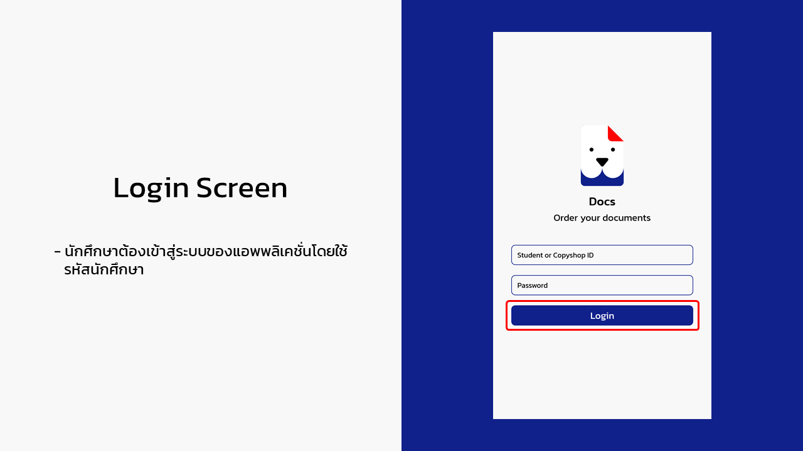

2. Home Screen

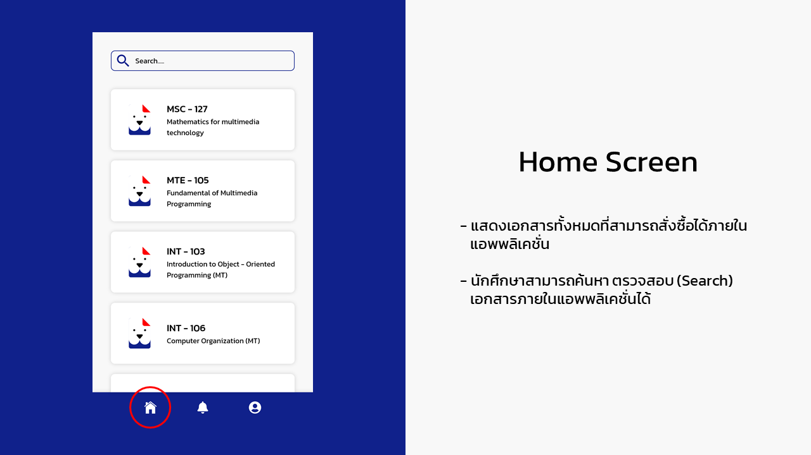

3. Documents Detail Screen

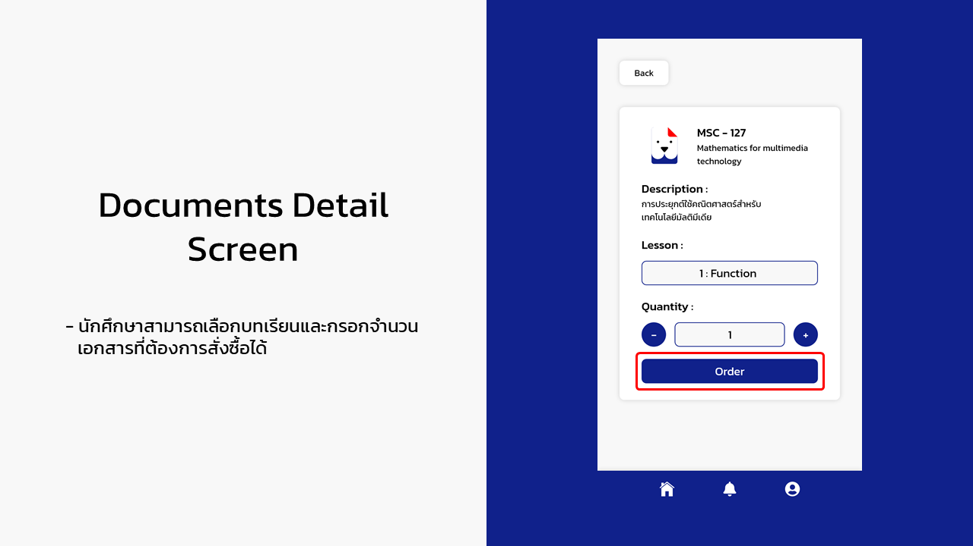

4. Your Orders Screen

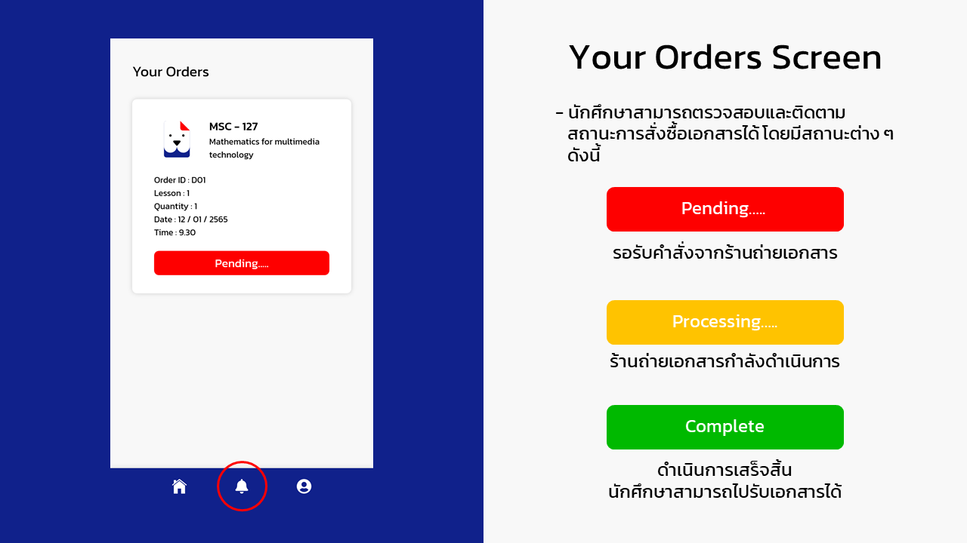

5. Profile Screen

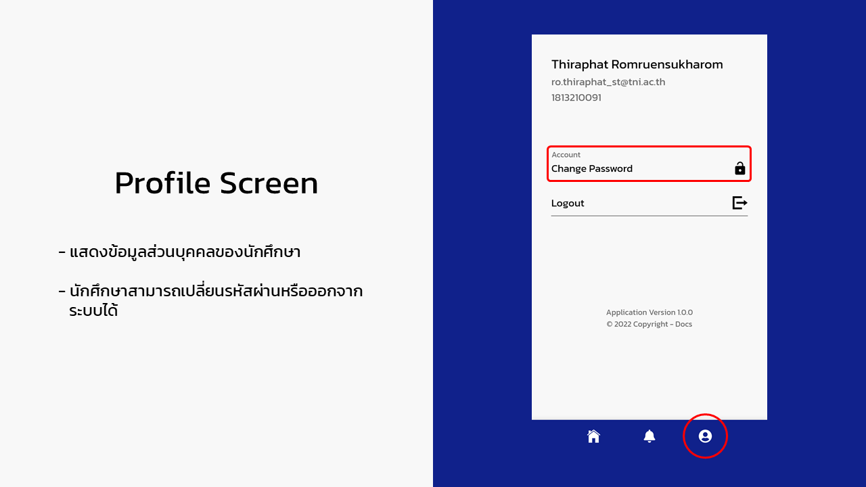

6. Change Password Screen

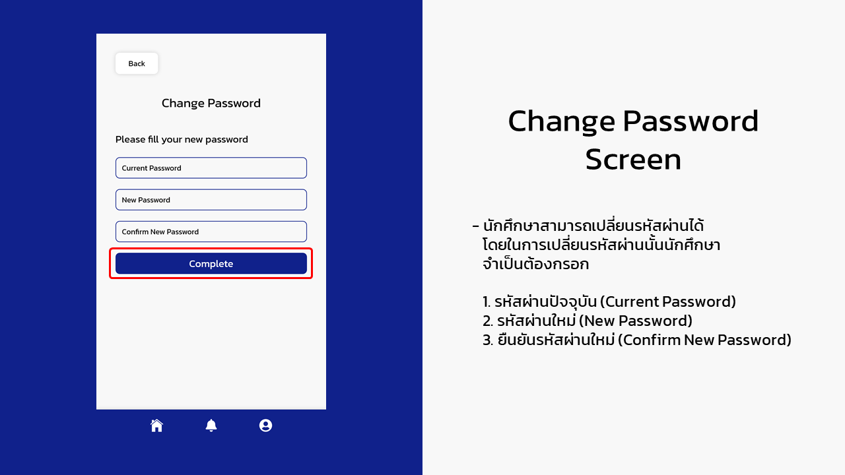

**ระบบสำหรับร้านถ่ายเอกสาร**

ประกอบไปด้วย

1. Login Screen

3. Complete Tasks Screen

2. Home Screen

4. Profile Screen

1. Login Screen

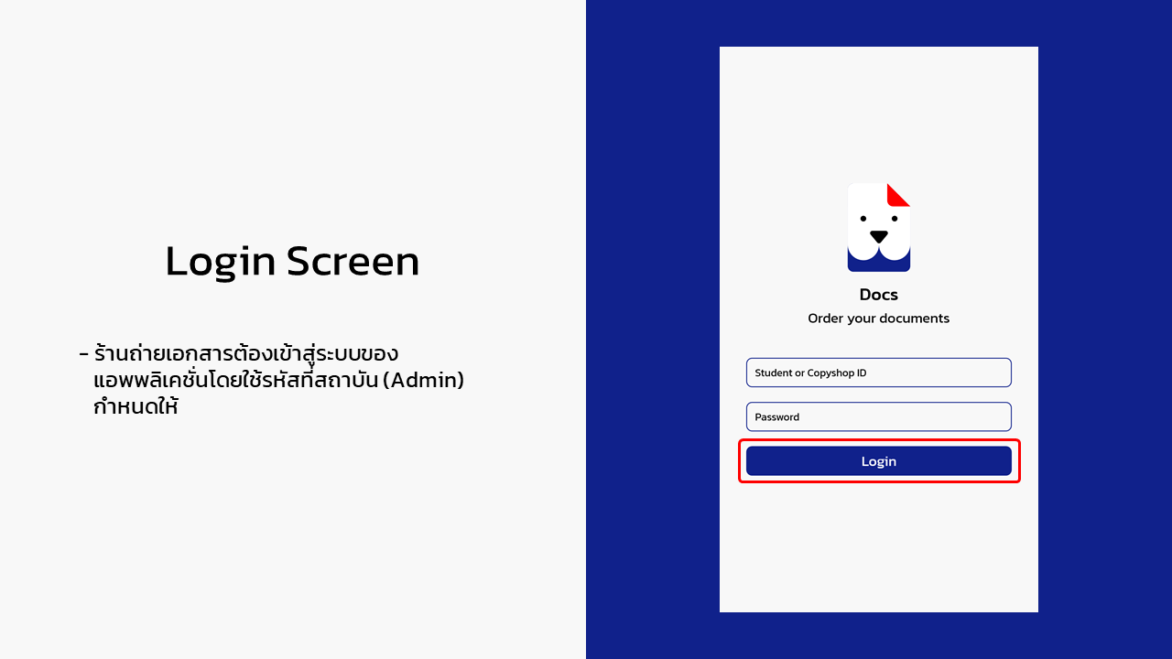

2. Home Screen

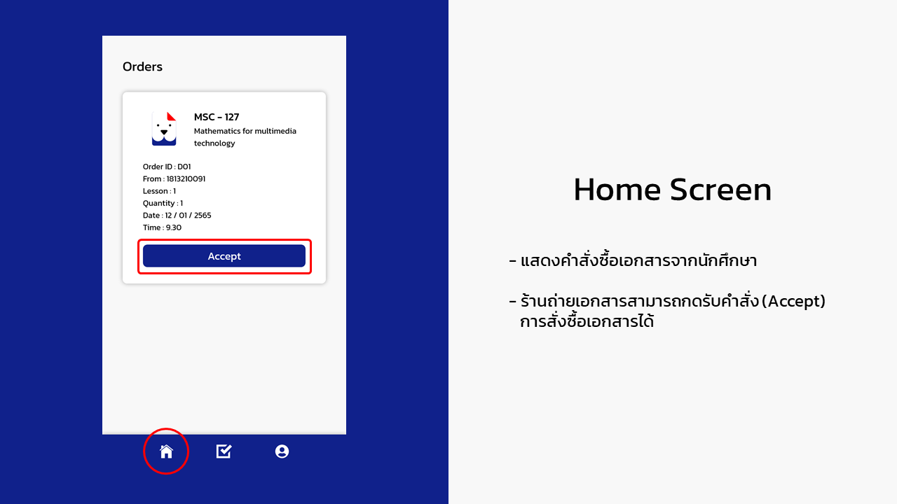

3. Complete Tasks Screen

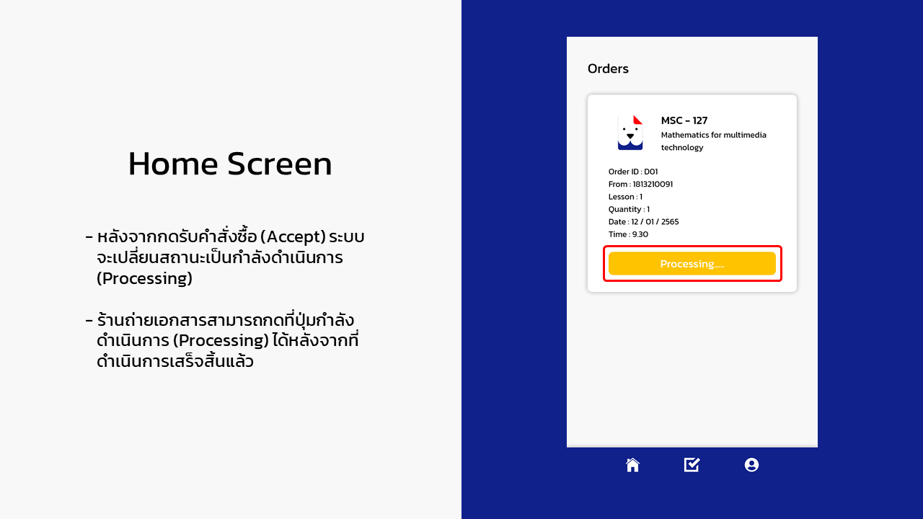

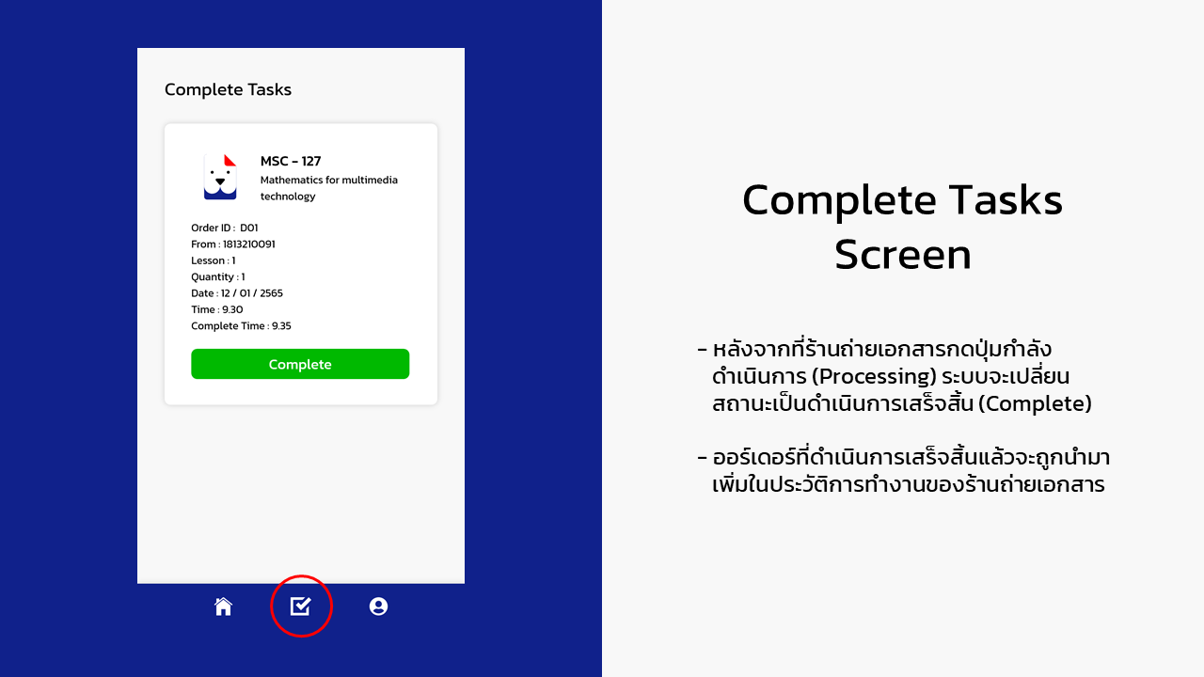

4. Profile Screen

